Завтрак  Виноград  Каша овсяная «Геркулес» молочная  Какао с молоком  Бутерброды с сыром  Сок  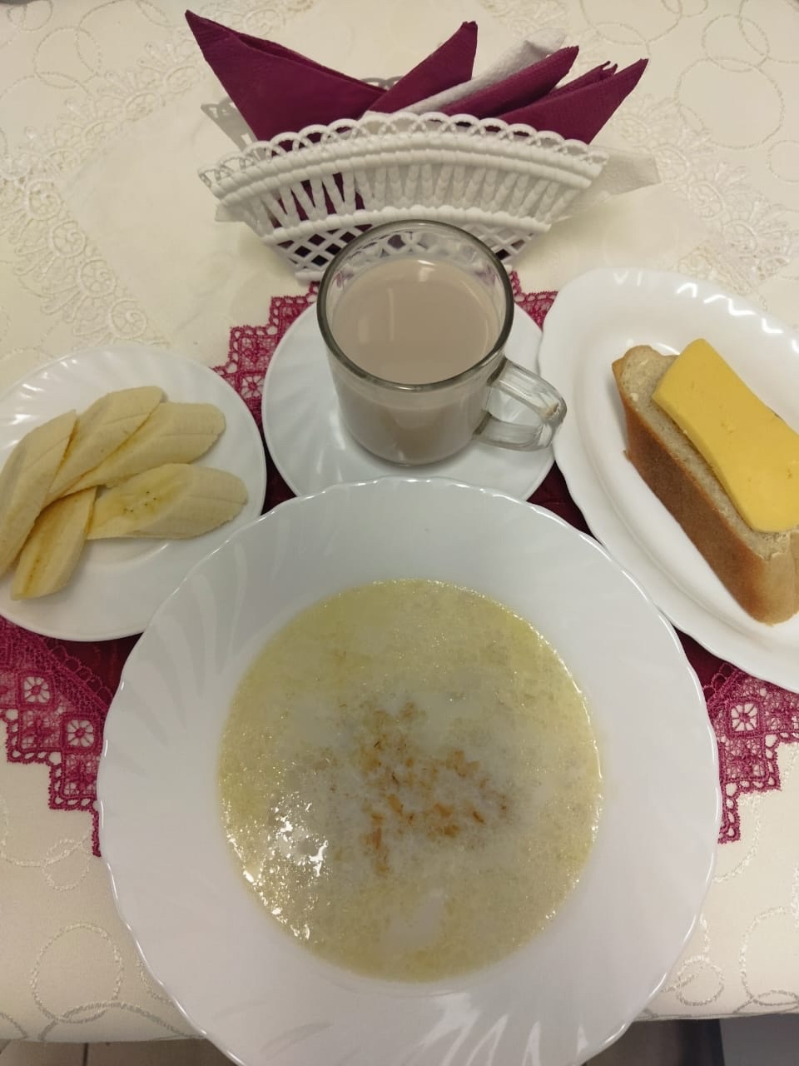 | Обед  Салат из редиса и огурцов  Щи из свежей капусты без картофеля  Фрикадельки «Мясные»  Соус красный основной  Каша гречневая рассыпчатая  Компот лимонный  Хлеб столичный  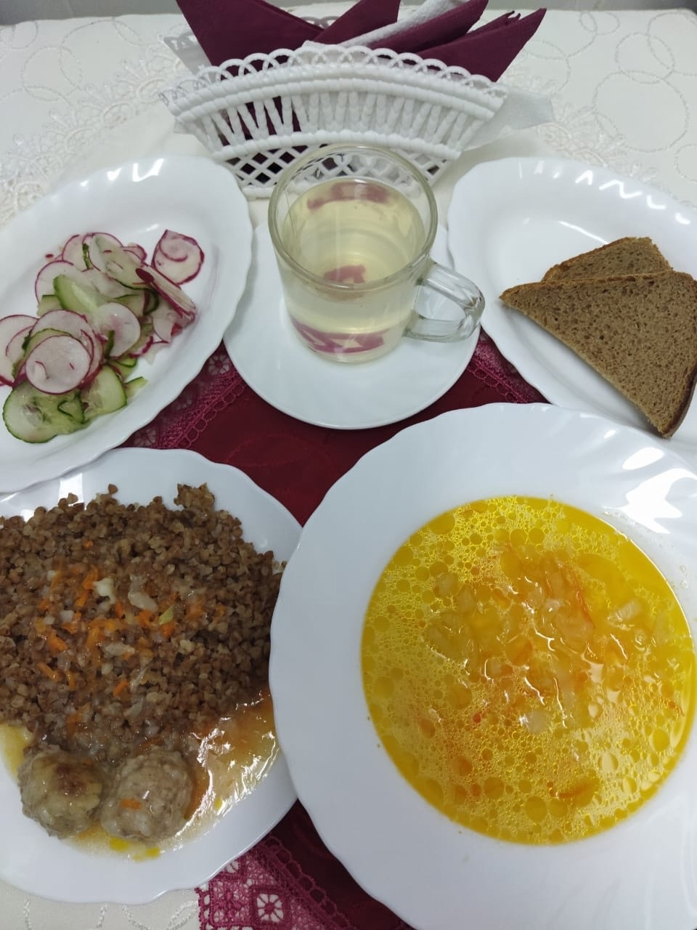
Полдник  Ряженка  Печенье «Вечернее»  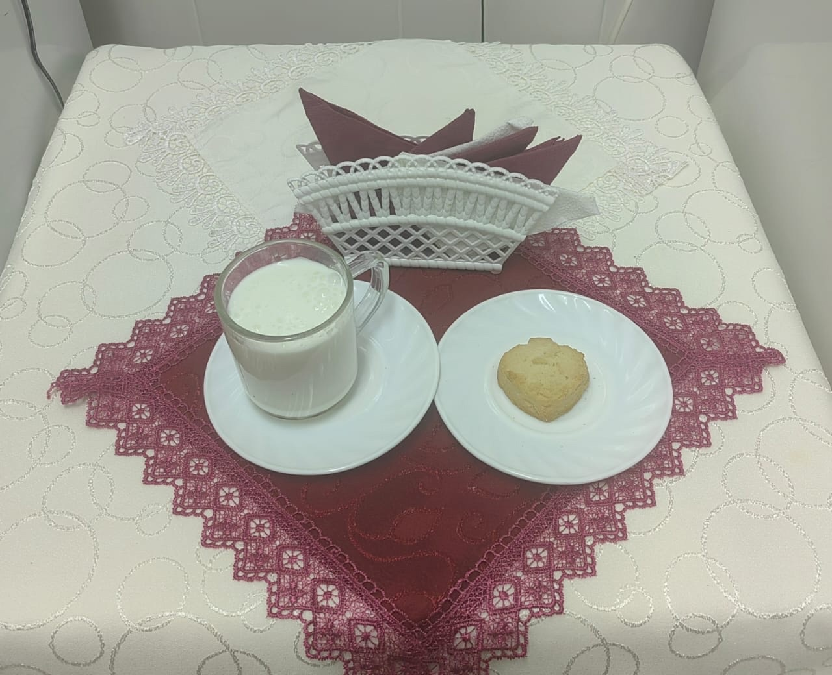 | Ужин  Салат «Полонынский»  Драчена  Чай сладкий  Мармелад  Хлеб пшеничный  